附件

北京市三北工程六期规划
（2021－2030年）

二〇二五年七月

目 录
第一章 规划背景 1
第二章 自然条件及森林资源状况 3
一、全市情况 3
二、生态屏障情况 6
第三章 建设成就及面临形势 9
一、建设成就 9
二、面临形势 10
三、发展机遇 11
第四章 总体要求 13
一、指导思想及原则 13
二、规划目标 14
第五章 规划任务及总体布局 15
一、国家规划任务 15
二、北京市三北工程六期规划任务 15
三、总体布局 17
第六章 建设任务 19
一、人工造林 19
二、种草 20
三、中幼林抚育 21
四、退化林修复 21
五、封山育林 22
六、重点工程 23
第七章 环境影响评价与水资源论证 24
一、环境影响评价 24
二、水资源论证 25
第八章 项目管理及保障措施 26
一、建设管理 26
二、运行管理 26
三、保障措施 27

附表
1 北京市三北工程六期项目范围表
2 北京市沙化土地治理情况分区统计表
3-1北京市三北工程六期沙化土地综合治理建设任务表
3-2北京市三北工程六期非沙化土地林草修复建设任务表
3-3北京市三北工程六期封山育林建设任务表
3-4北京市三北工程六期林草质量巩固提升建设任务表
附图
1 北京市行政区划图
2 北京市沙化土地治理情况现状图
3 北京市三北工程六期规划分区布局图
4 北京市三北工程六期规划重点项目布局图

第一章 规划背景
三北工程作为我国生态建设的重大战略举措，自启动以来，在防风固沙、保持水土、改善生态环境等方面发挥了不可替代的关键作用，成为守护我国北方生态安全的坚实屏障。而北京作为三北工程的重要节点城市，不仅承载着国家首都的特殊功能，更在生态保护与建设领域肩负着示范引领的重大使命。
北京三北工程经过近40年的建设和发展，到2020年，全市森林覆盖率由16.63%提升到了44.4%，提高了27.77%，平均每年提高0.7个百分点；林地面积增加了544.8万亩，平均每年增加13.95万亩；活立木总蓄积平均每年增加47.57万立方米。呈现出了山区绿屏、平原绿海、城市绿景的园林绿化生态格局，为北京城市建设和京津冀协同发展、建设国际一流的和谐宜居之都奠定坚实的生态基础。
2023年6月6日，习近平总书记在加强荒漠化综合防治和推进“三北”等重点生态工程建设座谈会上强调，实施三北工程是国家重大战略，2021-2030年是巩固拓展防沙治沙成果的关键期，是推动三北工程高质量发展的攻坚期。为深入贯彻落实习近平总书记重要讲话精神，完整、准确、全面贯彻新发展理念，牢固树立绿水青山就是金山银山理念，传承弘扬“三北精神”，国家三北工程六期规划以筑牢北方生态安全屏障为根本目标，通过沙化土地综合治理、封山（沙）育林、中幼林抚育等措施，规划实施总面积为448.6万平方公里的建设任务。依据国家三北工程六期规划任务，北京市园林绿化局结合本市的实际情况，启动了《北京市三北工程六期规划（2021－2030年）》（以下简称《规划》）的编制工作。《规划》的编制与实施，将为筑牢功能完备、牢不可破的北疆绿色长城、生态安全屏障，为建设美丽中国、实现人与自然和谐共生的现代化作出新的更大贡献。

第二章 自然条件及森林资源状况

一、全市情况
1.地理区位
北京市位于华北大平原的北端，北以燕山山地与内蒙古高原接壤，西以太行山与山西高原毗连，东北与松辽平原相通，东南距渤海约150千米，南与黄淮海平原连片。
地理坐标为东经115°25′～117°30′，北纬39°28′～41°05′，东西经度横跨2°05′，约160千米；南北纬度相间1°37′，约176千米。北京市土地总面积16410平方公里，其中山地面积10072平方公里，占总面积的61.4％；平原面积6338平方公里，占38.6％。
2.地形地貌
北京处于内蒙古高原和华北平原的交接地带，地跨山区和平原两大地理区，地势由西北向东南倾斜。西北部山脉绵延，山峰林立，其中东灵山海拔2303米，为全市的最高点，平原海拔一般不超过100米，绝大部分为30-50米。总体上由西部山地、北部山地和东南部平原三大单元构成。西部山地，从南口的关沟到拒马河一带统称为西山，属太行山余脉，由一系列东北—西南走向，大致平行的褶皱山脉组成。北部山地统称为军都山，属燕山山脉，是一个有着若干山间盆地的断块山地，其地势由南而北呈阶梯状逐级上升，而后进入蒙古高原。这两条山脉在南口附近交会，形成一个向东南展开的半圆形大山弯，人们称之为“北京弯”，环抱着北京小平原。

3.气候条件
北京市的气候具有明显暖温带半湿润大陆性季风型气候特点，四季分明，夏季炎热多雨，冬季寒冷干燥。全市年平均气温在平原地区为11.5℃，在浅山区为10℃，在西北部山区年平均气温8℃左右，7月份平均气温26.27℃，最高气温有时超过40℃，1月份平均气温4.7℃。全年无霜期在平原区为180～200天，在低山区（海拔800米以下）为150～180天，在中山区（海拔800米以上）为90～160天。多年平均降水量接近600毫米，降水季节分配很不均匀，夏季降水量约占全年降水量的74%，在七月和八月常有暴雨，而冬季降水量仅约占全年的2%。年平均总辐射量为112～136千卡/平方厘米，年日照时数为2600～2800小时。
4.土壤状况
从山地到平原，受地带性和垂直带性因素及地貌和水热条件的影响，北京地区的土壤分布具有明显规律性。山区土壤从高到低依次是山地草甸土、山地棕壤和山地褐土。山地草甸土一般分布在海拔1500米以上的山顶、平缓山坡或山顶局部的洼地，土层深厚，有机质分解较慢，有机质含量8%以上，有较好的团粒结构，碳酸钙全部被淋溶，呈酸性反应。山地棕壤（森林棕壤）分布在海拔800米以上，有机质含量较高，一般为5%～8%之间，腐殖质层较厚，孔隙度较大，呈中性到微酸性反应；花岗岩母质在海拔400～500米的阴坡也有分布。山地褐土多分布在海拔60～800米之间的低山丘陵，土层一般较薄，而且多含石砾，干旱瘠薄，有机质含量低于5%，一般呈中性到碱性反应，这种土壤易产生水土流失。由山麓至冲积平原，土壤类型依次是褐土、碳酸盐褐土和潮土类及部分水稻土，局部区域有盐碱土和沼泽类型的土壤分布。
5.水文条件
北京市水资源总量由山区、平原河川径流量、平原降雨入渗补给地下水量、山区侧向补给平原地下水量和外省入境水量组成。北京市境内多年平均降水总量约为98.3亿立方米，降水形成地表径流量约17.7亿立方米，地下水资源量约25.6亿立方米。北京地处海河流域，贯穿五大水系，河网发达，分布着大小河流100多条，长达2700千米。大多数河流源于西、北部山区，分属于海河流域的大清河水系、永定河水系、北运河水系、潮白河水系和蓟运河水系五大水系，其中，北运河水系发源于北京市境内，其他四条河流均为过境河流。河流基本走向是西北向东南，最后流入渤海。全市共有大、中、小型水库82座，总库容量为95.05亿立方米。
6.植被
受暖温带大陆性季风气候的影响，北京的地带性植被类型为暖温带落叶阔叶林，气候顶级群落为松栎混交林，植被种类组成丰富、类型多样，次生植物群落占优势，山地植被具有明显的垂直分布特征。但由于北京的开发历史悠久，生产活动频繁，对植物的结构和分布有着巨大影响，原始植被类型已不多见，现存自然植被多为松栎林、杨桦林或灌丛草本群落。
从植被现状看，山地植被垂直分布可分为低山落叶阔叶灌丛和灌草丛带、中山下部松栎林带、中山上部桦树林带和山顶草甸带，天然分布的树种主要包括油松、侧柏、蒙古栎、桦树、山杨、槲树、槲栎、核桃楸等。山间盆地及沟谷地带生长有杨、柳、榆、桑、核桃楸、板栗、柿树等。北京地区人工栽植的树种主要有油松、侧柏、华北落叶松、刺槐、杨、柳、国槐、臭椿、栾树、黄栌、火炬树、元宝枫、银杏、法国梧桐等。在山间河流、库塘等地生长着湿生和水生植物；平原河岸两旁局部洼地生长着以芦苇、香蒲等为主的湿生植被。根据《北京植物志》和《北京植物检索表》统计，北京地区有维管束植物2056种（包括栽培植物），分属于169科869属。其中蕨类植物20科30属75种；裸子植物9科18属37种；被子植物140科821属1944种。
7.森林资源现状
北京市森林资源以乔木林为主体。截至2024年底，森林面积1295.4万亩，森林覆盖率44.95%，其中平原地区森林覆盖率达到31.29%。全市林木蓄积4330.57万立方米，乔木林蓄积3668.48万立方米。

二、生态屏障情况
1.太行山山脉
太行山山脉北京段在北京的西部，与市区接近，北以永定河为界与燕山相接，西临山西高原，东接华北平原，呈东北-西南走向，山峰众多、峡谷幽深，石灰岩、页岩、砂岩等岩石地貌丰富。
一年四季分明，冬季受西北寒流影响，较为寒冷干燥；夏季受东南季风影响，高温多雨；春秋两季较为短暂。随着海拔升高，气温逐渐降低，降水和植被也呈现出明显的垂直变化，在高海拔地区，夏季气温也相对凉爽。
太行山山脉是永定河等河流的重要水源地，永定河贯穿北京段太行山山脉，为周边地区提供了丰富的水资源，此外还有拒马河等河流，在山区形成了众多溪流、瀑布等水景。
植被丰富，有松、柏、杨、柳等乔木，还有荆条、酸枣等灌木，以及多种草本植物，森林覆盖率较高。有松鼠、野兔、山鸡等常见动物，还有豹猫等珍稀动物，形成了相对完整的生态系统。
太行山山脉作为北京西部的天然屏障，阻挡了风沙与污染物、调节气候与环境、涵养水源、防治水土流失，同时为野生动植物提供了栖息地，连接了华北平原与山西高原的生态廊道，促进物种迁徙与基因交流。太行山山脉多重生态功能，成为城市可持续发展的“绿色屏障”，对保障区域生态安全、优化人居环境具有不可替代的作用。
2.燕山山脉
燕山山脉北京段位于北京市北部，是燕山山脉的重要组成部分，西起关沟，东到昌平、延庆、怀柔、密云等区，面积约7000多平方公里，约占全市面积的43%。它处于燕山山脉和太行山山脉的接合部位，东以古北口与燕山相邻，西界为居庸关同太行山相对峙，北接冀北中部山地，南临北京小平原。
燕山山脉山体呈现出复杂的地形起伏和山势变化。主要由花岗岩等岩浆岩以及古老变质岩构成，部分地区如蟒山的山体主要成分是砂页岩。燕山山脉以低山为主，山体分散，相对高差较小，山势略缓，海拔一般在1000-1500米左右。白河、潮河等水系斜穿山区，深切峡谷，曲流发育，形成了如白河峡谷等典型的地貌景观。
植被主要为次生落叶阔叶林及灌丛，部分山地有人工油松林，海坨山、云蒙山的自然植被保存较好。有松鼠、野兔、山鸡等常见动物，还有一些珍稀物种，如豹猫等。
燕山山脉北京段约占北京全市面积43%，与西部太行山脉共同构成了北京的“生态屏障”，为北京构建了“山水林田湖草”的整体生态格局，是生物多样性、水源安全和人文保护的核心区域，对城市可持续发展具有不可替代的作用。

第三章 建设成就及面临形势

一、建设成就
北京市1982年列入了国家三北工程建设范围，是北京市实施的第一个国家级林业重点工程，通过实施三北工程，对推动北京市林业工程规范化管理起到了引领示范作用，为将北京建设成为山川秀美、空气清新、环境优美、生态良好、人与自然和谐、经济社会全面协调、可持续发展的生态城市发挥了重要作用。
第一期工程建设（1982—1985年）：北京市从1982年开始列入国家三北防护林体系建设工程范围，其中：密云、怀柔、延庆、昌平、房山、丰台、大兴、门头沟、平谷、顺义、通县等11个县（区）纳入了工程范围，其中前7个县（区）为建设的重点县。一期工程共完成营造林140.7万亩，其中：完成人工造林95.55万亩，封山育林43.2万亩，飞播造林1.95万亩。
第二期工程建设（1986—1995年）：三北工程二期把北京市全部纳入了工程建设范围。二期工程共完成营造林495.6万亩，其中：完成人工造林201万亩，封山育林202.95万亩，飞播造林91.65万亩。
第三期工程建设（1996年—2000年）：三北工程三期把北京市平谷、密云、怀柔、延庆、昌平、门头沟、房山、顺义八个县（区）纳入了工程建设范围。三期工程共完成营造林197.25万亩，其中：完成人工造林59.1万亩，封山育林104.55万亩，飞播造林33.6万亩。
第四期工程建设（2001年—2010年）：三北工程四期把北京市大兴、通州、顺义、朝阳四个区纳入了工程建设范围。四期工程共完成营造林95.7万亩，其中：完成人工造林82.35万亩，封山育林13.35万亩。
第五期工程建设（2011年—2020年）：三北工程五期把四期工程的大兴、通州、顺义、朝阳四个区和北京市京津风沙源平谷、密云、怀柔、延庆、昌平、门头沟六个区纳入了工程建设范围。五期工程共完成营造林440.85万亩，其中：完成人工造林222.9万亩，封山育林217.95万亩。

二、面临形势
通过实施三北工程，北京市生态环境质量明显改善，环境面貌显著提升，三北工程在首都林业发展中发挥重要作用，并取得显著的生态效益、社会效益和经济效益。但还存在不足：
山区灌木林生态潜力有待提升。西部太行山区和北部燕山山区因地形复杂，土壤条件差，海拔高等影响，分布着大面积的灌木林，灌木林的生态功能相对弱、森林质量不高、生物多样性有限，需加大经营改造力度，通过提升灌木林质量及灌改乔等措施，激发灌木林地生态潜力。
中幼林抚育需求迫切。全市中幼林比例较大，部分中幼林林分生长导致树冠竞争激烈、树干纤细、林下光照不足；人工林中混交比例低、树种组成单一，有待进一步多样化；部分林分遭受病虫害等危害。需通过对中幼林的抚育管理，优化林分结构、促进林木生长、提高森林质量。此外，一些中幼林郁闭度较小，与构建混交、复层、异龄、密度适宜的理想森林群落还存在一定差距，需采取造林种草等措施提高森林质量，提升森林生态系统稳定性。
林分退化现象仍一定程度存在。由于生理衰弱、自然灾害等多种原因，目前，仍存在一定面积的退化林，影响森林生态系统稳定性和可持续性。部分林木出现生长不良、濒死、枯死等现象，稳定性降低，短期内难以自然恢复。需通过采用退化林修复措施，结合退化林修复和灾后修复等工作，持续改善退化林林分结构，提高林分质量，恢复和提升森林功能。
生态脆弱，生态安全保障难度大。太行山山地和燕山山地岩石特性，及部分区域岩石裸露或土层浅薄（如陡坡基岩出露处），水土流失严重。沟壑密度大，部分岩体稳定性差。陡坡地形形成的径流冲刷，堆积地貌的生态脆弱性、气候干旱与降水不均、土层浅薄（不足30厘米）等，植被覆盖率下降，森林郁闭度降低，森林生态系统自维持和修复能力不够等问题，亟需通过植被恢复结合基础设施建设，加大治理强度，提高森林抗干扰能力，提升防灾减灾能力。2023年7月的暴雨造成西部山区森林生态系统的损毁就是防灾能力差的一个典型例子。

三、发展机遇
党中央、国务院高度重视三北工程建设工作。加强荒漠化综合防治、深入推进“三北”等重点生态工程建设，事关我国生态安全、事关强国建设、事关中华民族永续发展。当前，我国沙化土地面积大、分布广、程度重、治理难的基本面尚未根本改变，荒漠化防治和防沙治沙工作形势依然严峻，特别是“三北”地区生态脆弱，生态环境问题依然突出。

山水林田湖草沙系统化治理理念不断发展完善。党的二十大报告提出“坚持山水林田湖草沙一体化保护和系统治理”“提升生态系统多样性、稳定性、持续性”。“山水林田湖草沙”综合治理理念，是将生态系统各要素视为有机整体。从“山水林田湖”到“山水林田湖草”，再到“山水林田湖草沙”，这一理念的发展完善，体现了对生态系统复杂性和整体性认识的深化。它强调统筹考虑各要素的相互联系和影响，通过整体保护、系统修复、综合治理，实现生态系统的良性循环，促进人与自然和谐共生。这一理念为我国生态环境保护和修复提供了重要指导。
为北京全域森林城市高质量发展和花园城市建设提供重要支撑。深入贯彻习近平生态文明思想，全面落实习近平总书记关于努力建设全域森林城市的重要指示，以及习近平总书记参加首都义务植树活动时“把首都建设成为一个大花园” 的重要讲话精神。北京市将充分利用燕山山脉与太行山山脉共同构成的“生态屏障”，构建的北京“山水林田湖草”的整体生态格局。北京市三北六期规划将以燕山山地南部生态综合治理和太行山东北部生态综合治理2个项目为重点建设任务，统筹山水林田湖草沙系统治理，为北京全域构建总量充足、分布均衡、结构合理、功能完备、健康稳定的森林生态系统提供支撑，增强绿色生态屏障护卫城市的能力，为北京成为天蓝水清、森拥园簇、秩序壮美、和谐宜居的花园之都奠定基础。

第四章 总体要求

一、指导思想及原则

（一）指导思想
深入贯彻习近平生态文明思想，完整、准确、全面贯彻新发展理念，弘扬“三北”精神，坚持山水林田湖草沙一体化保护和系统治理，以筑牢我国北方和首都生态安全屏障为根本目标，以燕山山地南部生态综合治理和太行山东北部生态综合治理两个重点项目为抓手，立足首都功能定位，坚持以首都高质量发展为目的，不断优化绿色空间布局，科学提升生态环境质量，夯实花园城市生态基底，加快推进首都花园城市建设，将北京建设成为天蓝水清、森拥园簇、秩序壮美、和谐宜居的花园之都。

（二）基本原则
坚持保护优先、系统治理。坚持山水林田湖草沙一体化保护修复，保护优先，自然恢复与人工修复相结合；按山系、流域等自然特征严格保护现有林草植被；把握生态系统演替规律，促进森林、湿地生态系统修复，提升生态系统的稳定性。
坚持因地制宜，精准治理。以沙化土地自然条件为基础，因地制宜、实事求是、科学施策，合理确定主攻方向、治理措施和任务安排，解决重点区域突出生态问题，加强生态涵养重点生态功能区、浅山生态脆弱区生态修复，促进生态斑块互联互通，不断完善市域绿色空间格局。
坚持绿色发展，生态惠民。践行绿水青山就是金山银山理念，在生态保护的前提下，适度发展绿色产业，推进生态惠民、生态利民、生态为民，不断满足人民群众对优质生态产品的需求，提升群众的获得感，实现生态、经济和社会效益综合最大化，普惠民生。

二、规划目标
落实国家三北工程规划目标及任务，明确我市相关规划任务。重点实施燕山山地南部生态综合治理和太行山东北部生态综合治理2个重点项目。完成沙化土地综合治理6万亩、非沙化土地林草修复28万亩、封山育林90万亩、中幼林抚育850万亩、退化林修复30万亩。通过实施三北工程六期规划任务，全市林草植被持续增加，林草资源总量和质量持续提升，沙化治理成果得到有效巩固，森林保护修复水平全面提升，水土流失状况持续改善，生物多样性保护持续加强，山水林田湖草沙一体化保护和系统治理能力明显提高，首都生态屏障更加牢固。

第五章 规划任务及总体布局
按照国家三北工程六期规划的建设布局，以及北京市生态区位的重要性，北京分属防沙治沙和林草修复任务较重的协同推进区和巩固拓展区，主要任务是建设第二道防线，着力构建多层次，多方位的生态防护网络和持续巩固提升建设成果，保护好来之不易的森林、草地，形成统筹兼顾、协同发力、整体推进的治理格局，打造人与自然和谐共生的绿美样板。

一、国家规划任务
国家三北工程六期建设范围包括“三北”地区13个省（自治区、直辖市）的775个县（市、区、旗，以下简称县）以及新疆生产建设兵团所属团（场），总面积448.6万平方公里，并确定了三大区域。一是以黄河“几字湾”攻坚战，科尔沁和浑善达克沙地歼灭战、河西走廊-塔克拉玛干沙漠边缘阻击战涉及的核心攻坚区。核心攻坚区是主攻阵地，涵盖11个省区的238个县以及新疆生产建设兵团有关团（场），占三北工程区总面积的66.59%。二是部署生态区位重要、防沙治沙和林草修复任务较重的协同推进区。协同推进区是协防阵地，涵盖12个省（自治区、直辖市）的240个县以及新疆生产建设兵团有关团（场），占三北工程区总面积的26.68%。三是构筑功能完备、牢不可破的北方生态安全屏障，在核心攻坚区和协同推进区之外，部署了巩固拓展区。巩固拓展区是外延阵地，涉及核心攻坚区和协同推进区外的207个县，占三北工程区总面积的6.73%。

二、北京市三北工程六期规划任务
国家三北工程六期规划中明确了北京市昌平区、怀柔区、平谷区、密云区、延庆区、门头沟区、房山区、朝阳区、通州区、顺义区和大兴区11个区纳入三北工程范围，分属于协同推进区的华北平原北部生态保护修复区和巩固拓展区的华北平原-内蒙古高原生态廊道连通区。
协同推进区的华北平原北部生态保护修复区，涉及昌平区、怀柔区、平谷区、密云区、延庆区、房山区和门头沟区7个区，部署了燕山山地南部生态综合治理和太行山东北部生态综合治理2个重点项目。燕山山地南部生态综合治理项目建设任务为：严格保护天然林和公益林，开展封山育林、人工造林种草，在山地、湿地周边营造乔灌草结合的水源涵养林和水土保持林，统筹实施森林抚育、退化林修复，巩固首都北部绿色生态屏障。开展水土流失综合治理。统筹生活、生产和生态用水，优化水资源配置，对退化湿地进行修复。太行山东北部生态综合治理建设任务为：严格保护林草植被，禁止天然林和公益林商业性采伐活动。加强生态防护林建设，科学实施人工造林种草、退化林修复和森林抚育。强化湿地保护修复，推进永定河绿色生态治理。建设针阔混交防护型用材林，发展绿色高效生态农业。
巩固拓展区的华北平原-内蒙古高原生态廊道连通区，涉及顺义区、朝阳区、大兴区、通州区4个区，建设任务为：统筹采用封山育林育草、人工造林种草等措施，积极推进中幼林抚育、退化林修复，营造乔灌草结合的复层水源涵养林和水土保持林，提升燕山东南麓生态功能。加强海河流域河流水系及水生态性保护修复，建设海河流域生态绿网。高质量推进城乡绿化美化，加强绿地保护，实施城市山体、河湖、湿地生态修复。加大城乡公园绿地建设力度，形成布局合理的公园体系，提升城乡绿地生态功能。充分利用城乡废弃地、边角地、房前屋后、闲散地等，见缝插绿，积极发展立体绿化，实现应绿尽绿。持续开展园林城市、园林县城、森林城市、森林乡镇等创建活动，建设生态宜居的美丽乡村。
表4-1北京市三北工程六期规划任务量表

序号 | 重点任务 | 单位 | 任务量
1 | 造林种草 | 万亩 | 34
2 | 封山育林 | 万亩 | 90
3 | 中幼林抚育 | 万亩 | 850
4 | 退化林修复 | 万亩 | 30

三、总体布局
依据国家《三北工程六期规划》战略布局，北京市三北工程六期工程区属于国家三北工程六期工程区的协同推进区和巩固拓展区，涵盖北京市11个区，分属于协同推进区的华北平原北部生态保护修复区和巩固拓展区的华北平原-内蒙古高原生态廊道连通区。结合北京市实际情况分为三个片区。一是燕山山地南部片区，涉及昌平区、怀柔区、平谷区、密云区和延庆区5个区，通过燕山山地南部生态综合治理工程等国家重点生态工程，结合北京市平原生态林年度养护、山区森林经营等，完成华北平原北部生态保护修复的建设任务。二是太行山东北部片区，涉及房山区、门头沟区2个区，通过太行山东北部生态综合治理工程等国家重点生态工程，结合北京市平原生态林年度养护、山区森林经营等，完成华北平原北部生态保护修复的建设任务。三是平原片区，涉及顺义区、朝阳区、大兴区和通州区4个区，结合北京市平原生态林年度养护等工作，完成华北平原-内蒙古高原生态廊道连通的建设任务。
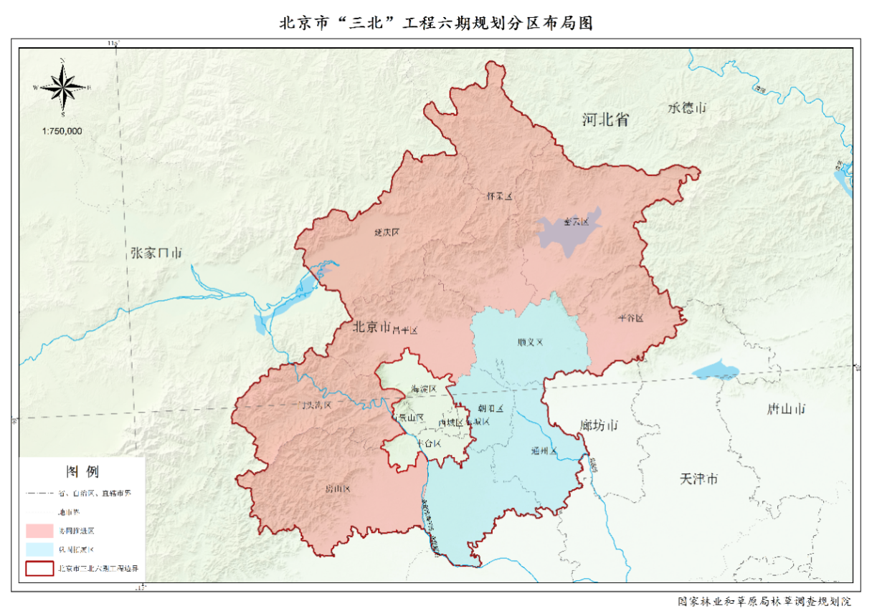
图5- 1 北京市三北工程六期规划布局图

第六章 建设任务

一、人工造林

（一）适用范围
主要针对两类区域实施：一是山区具备灌木林改造为乔木林条件的区域，二是平原地区通过“腾退扩绿”“见缝插绿”等精细化绿化方式提升植被覆盖率的区域。

（二）建设目标
1.对具备改造条件的灌木林地进行乔木化改造，优化林分结构，提升森林质量；2.在平原地区开展精细化绿化工程，通过织补型方式充分挖掘绿化潜力，增加绿量；3.构建生态廊道网络，修复破碎化生态空间，促进生态斑块间的连通性和完整性。最终实现区域森林资源总量增长、结构优化和功能提升，构建稳定、健康、高效的森林生态系统。

（三）具体措施
结合立地条件和前期造林经验，遵循因地制宜、适地适树的原则，选择抗逆性强、根系发达、耐干旱瘠薄、易成活、适应环境能力强、生长较快的乡土树种。根据项目区实际情况，选择侧柏、油松、白皮松、华北落叶松、元宝枫、蒙古栎、栓皮栎、栾树、黄栌等。
1.山区灌改乔工程：基于立地条件和生态功能定位，科学确定目标林相结构，优先选择乡土树种和多功能树种；2.平原腾退地造林：采取“保护现有、补充新植”策略，保留利用现有散生木资源，结合人工促进天然更新技术，开展详细的立地条件调查评估，针对性地实施土壤改良措施。遵循《新一轮百万亩造林技术导则》要求，按照“因地制宜、适地适树”原则，加强栽后三年管护，根据区域主导生态功能确定培育方向和经营措施。

（四）实施区域及面积
实施区域：昌平区、怀柔区、平谷区、密云区、延庆区、门头沟区、房山区、朝阳区、通州区、顺义区、大兴区。实施面积：30.89万亩（其中沙化土地综合治理区域5.91万亩，非沙化土地林草修复区域24.98万亩）。

二、种草

（一）适用范围
已出现沙化现象的土地，或虽未沙化但植被覆盖度较低的土地。

（二）建设目标
通过人工种草恢复植被，提高植被覆盖率，增强土壤抗蚀能力，减少水土流失和风沙危害，提升区域生态系统的稳定性和生物多样性。

（三）具体措施
根据项目区自然条件、植被类型和草种的生物学特征，选择苔草、二月兰、苜蓿、蒲公英等乡土草种为播种草种。
需先对场地进行清理，去除苫盖物，清除地面垃圾。适当松土，重点保护好原生地被。需要混播的，需将种子进行充分混合，避免因混合不均匀而出现的品种生长分布不均现象。采用撒播、条播等方式，播种后开展补播、浇水等抚育管护措施。

（四）实施区域及面积
实施区域：昌平区、房山区、延庆区、顺义区。实施面积为3.24万亩（其中沙化土地综合治理区域0.12万亩，非沙化土地林草修复区域3.12万亩）。

三、中幼林抚育

（一）适用范围
优先覆盖北部山区水源涵养林区、西部水土保持林区，以及潮白河流域生态廊道关键节点的平原生态林带和其他平原区生态林。

（二）抚育目标
以构建结构合理、功能完备的森林生态系统为根本导向。通过科学抚育措施、优化林分结构，形成乔木、灌木、草本等多层次植被体系，提升森林的水源涵养、碳汇功能和生物多样性。

（三）技术措施
在山区森林经营中，全面推行近自然林业经营理念，重点采用目标树单株木经营体系。该体系以生态系统整体性为出发点，贯穿森林全生命周期管理过程。利用平原林养护政策，每年对两轮百万亩造林形成的中幼林进行抚育，辅以大树林分质量整体促进措施，促进平原区差异化森林结构的形成，培育“高大、长寿、健康、多样”的平原森林。

（四）实施区域及面积
实施区域：昌平区、怀柔区、平谷区、密云区、延庆区、门头沟区、房山区、朝阳区、通州区、顺义区、大兴区。实施面积：854.41万亩。

四、退化林修复

（一）适用范围
在山区地带，重点修复太行山和燕山山脉区的高密度人工侧柏林、呈现明显衰退特征的油松林、刺槐林以及生长停滞的栎类萌生林。在平原区，重点修复生长衰退严重的白蜡林、柳树林、国槐林等退化林分。

（二）修复目标
优化林分结构，调整郁闭度至合理范围，通过补植以及人工促进天然更新措施等形成针阔混交林；提升林分健康水平，构建多层次林分结构，增强生物多样性，恢复生态功能。

（三）技术措施
根据山区退化林林分特点，主要采用补植补播、采伐修复和平茬复壮三种方式，通过补植乡土树种、疏伐高密度林分、受灾林分或截干促萌（黄栌等特定树种）等措施恢复林分健康；平原退化林则以补植补播和更替修复为主，采用群团状更新和渐进式更替技术，逐步改善林分结构。具体技术操作可遵循《退化生态公益林修复技术规程》（DB11/T793—2024），并结合项目区立地条件、植被现状等实际情况进行适应性调整。

（四）实施区域及面积
实施区域：昌平区、怀柔区、平谷区、密云区、延庆区、门头沟区、房山区。实施面积：30万亩。

五、封山育林

（一）适用范围
具有天然下种或萌蘖能力的疏林地、迹地、未成林造林地、乔木林地以及灌木林地。

（二）封育目标
通过自然恢复，增加森林覆盖面积，同时减少人为干扰，促进植被种类增多、森林结构优化，提升林地生产力，增强森林的水源涵养、水土保持等生态功能。

（三）技术措施
根据培育目标和植被恢复预期，将封育区划分为三种主要植被恢复类型：1.乔木型（以乔木树种为主）；2.乔灌型（乔木与灌木混交）；3.灌木型（以灌木为主）。封育方式可根据实际情况选择全封闭式、半封或轮替式管理。标准封育周期设定为5年，若期满后未能达到预期恢复目标，经评估后可延长封育期限。具体实施时，可采取保护、人工辅助育林和生态保育相结合的综合措施。

（四）实施区域及面积
实施区域：昌平区、怀柔区、密云区、延庆区、门头沟区、房山区。实施面积：90万亩。

六、重点工程
实施京津风沙源治理二期工程、燕山山地南部生态综合治理工程、太行山东北部生态综合治理工程等国家重大生态工程，结合北京市山区森林健康经营、平原生态林年度养护等工作，完成华北平原北部生态保护修复区和华北平原-内蒙古高原生态廊道连通区建设任务。
“十四五”时期，已完成沙化土地综合治理6.03万亩、非沙化土地林草修复28.1万亩、封山育林85万亩；中幼林抚育508.61万亩、退化林修复25.2万亩。

第七章 环境影响评价与水资源论证

一、环境影响评价

（一）环境影响预测
项目建设整体上对环境不会产生负面影响，仅在开展人工造林、封山育林、中幼林抚育、退化林修复等方面，因整地、栽植、化肥农药以及人为活动增加等因素，将会对原有生态环境造成一定的干扰。
在项目建设时，整地会使土体裸露、疏松，暂时破坏土壤稳定结构，产生一定面积的裸露地面；经营活动使动物栖息地减少和生境发生变化，干扰斑块增多和增大，导致动植物种类和数量减少。随着施工结束，不利影响也会随之消失。

（二）环境保护措施
在项目实施过程中，针对不同类型的林地采取相应的水土保持措施，避免全面整地，采取局部整地，整地后及时栽植。将临时占地面积控制在最低限度，避免造成土壤和植被的大面积破坏，并减少各种废渣、废水和废气及噪声的产生。
综合以上分析，项目建设整体上对环境不会产生负面影响，仅在建设过程中会对原有生态环境造成一定的干扰，但这些影响具有历时短、影响分散等特点，采取合理的规避和保护措施，能有效地将对环境可能造成的不利影响降到最小程度或基本消除。通过规划实施，能明显增加林草植被盖度，提高森林生态系统功能，改善湿地生态系统质量，调节区域小气候，促进工程区生物多样性保护和恢复。
综合以上分析和预测，规划实施对区域生态环境正面效益显著，负面影响可控，实施后对于提升生态系统功能具有积极作用。

二、水资源论证

（一）水资源禀赋条件
北京市属暖温带半湿润半干旱季风气候，降水时空差异显著，北京市多年平均降水量585毫米，其中汛期（6-9月）多年平均降水量488毫米，非汛期（1-5月，10-12月）多年平均降水量97毫米。多年平均水资源总量37.39亿立方米，其中地表水资源量17.72亿立方米。水资源开发利用程度总体较高，供需矛盾较为突出。根据《北京市水资源公报》（2020），2020年北京市总供水量为40.6亿立方米，总用水量为40.6亿立方米，其中环境用水17.4亿立方米。

（二）水资源管理和保护对策
严格落实《国务院办公厅关于科学绿化的指导意见》要求，在工程推进中，应加强水资源管理，根据区域内水资源分布状况，分类指导，分区施策，坚持以水定绿，量水而行，科学评估水资源承载能力，宜林则林、宜荒则荒，因地制宜，科学恢复林草植被。主要利用天然降水，运用保水剂等节水材料，提高工程用水效率，确保项目建设与水资源条件相适应。

第八章 项目管理及保障措施

一、建设管理

（一）组织管理
切实增强做好生态保护和建设工作的责任感和使命感，北京市园林绿化局成立“三北”六期工程建设领导小组，研究、决策和推进本市“三北”六期工程建设中的重要事项、项目等工作，协调解决遇到的重大问题。成立由相关业务处室组成的工作专班，对项目实施开展行业指导，专班成员之间互相支持，协同作战、配合联动，切实做到每项工作任务高起点推动、高标准落实。

（二）监督检查
北京市园林绿化局、市发展改革委共同负责国家重点生态工程的监督管理，共同做好项目建设的事前、事中、事后监督工作，跟踪项目实施进度。各区园林绿化局、林场负责组织对项目的监督、验收，接受市园林绿化局组织的督导、抽查。

（三）绩效考核
开展项目全过程预算绩效管理工作。在预算执行环节，各项目单位应按财政部门要求实施预算绩效运行监控，重点监控资金运行状况和绩效目标预期实现程度，发现绩效运行与预期绩效目标发生偏离时及时采取措施予以纠正。预算执行结束后，各区园林绿化部门应按照区财政部门要求，对照年度绩效目标任务开展绩效自评，报市财政、园林绿化主管部门审核汇总，并对自评结果和绩效评价相关材料的真实性负责。

二、运行管理

（一）项目管理
提高国家重点生态工程建设的计划性，在项目实施全过程全环节必须坚持、并逐项落实、抓好“事前、事中、事后”各环节管理。项目实施前，依据经批准的项目可行性研究报告，明确项目负责人，拟定建设计划、制定项目质量管理相关奖惩制度，做好项目技术培训工作等。项目实施过程中，科学安排建设计划，落实责任目标，落实各项管理措施，加强各项工作检查监督。项目建成后，及时总结，整理项目建设过程中所有往来文件和技术资料，及时归档，为项目生产经营管理提供依据。

（二）资金管理
严格按照国家政策及有关规定，进行预算、支出、报销等程序。做到建设资金专款专用，禁止和杜绝任何形式的截留、挪用，严禁借退化林修复破坏森林资源，确保森林资源安全，确保项目建设成效。在工程项目全过程监督检查发现违法违规问题的，根据情节轻重，采取责令整改、通报批评、暂停拨付资金、撤销项目等处罚措施，并建议有关部门追究相关人员责任。

（三）信息管理
从项目申报开始，及时收集项目区现有信息、资料、档案。项目信息管理主要包括项目建设所有来往文件、项目管理、技术经济、试验测定、病虫害及火灾发生情况、研究动态、科研成果推广应用、质量效益评价等。依托林草生态网络感知系统和国土绿化落地上图系统等平台和工具，国家重点生态工程建设空间、建设内容、规模和任务量全部落地上图。

三、保障措施

（一）法律法规保障
认真贯彻执行国家、北京市生态保护和建设的法律法规，依法保护管理林草植被。土地所有权、使用权、经营权分离，实行权属明确的土地使用政策。引导社会各层面投资生态保护和建设，打破行业、地区、所有制界限，形成多元投资生态保护和建设的新格局。

（二）资金保障
项目资金来源主要包括中央预算内投资、超长期特别国债资金、地方财政投入，要严格执行《重点区域生态保护和修复工程中央预算内投资专项管理办法》《财政部 国家发展改革委关于印发<关于财政支持“三北”工程建设的意见>的通知》等有关规定，项目资金监管部门要严格落实投资计划执行监管责任，建立工作机制，制定监管计划，切实加强对项目计划执行进度、资金使用和拨付等重点关键环节的监督检查力度。

（三）技术保障
坚持科技创新，推进科技兴林，发挥林业、生态等方面专家的引领作用。强化专家在项目的实施方案编制、造林树种选择、修复模式优化、森林质量提升等方面的技术支撑和指导，保障项目建设的科学性和合理性。

（四）管理保障
各级管理单位要从战略和全局高度，深刻认识“三北”工程建设的重大意义，切实增强做好生态保护和建设工作的责任感和使命感。切实加强生态安全建设工作的组织领导，建立健全目标责任制。按照职能分工，要各负其责、密切配合，共同做好生态保护和建设工作。同时强化对项目实施的监督，自觉接受人大、政协以及社会各界对执行情况的监督检查。在项目实施过程中开展适时跟踪，及时发现问题、解决问题。
附表 1 北京市三北工程六期项目范围表
序号 | 区域 | 重点治理区及区域 | 重点项目 | 县（区）数 | 县（区）
 | 合计 |  |  | 11
1 | 协同推进区 | 华北平原北部生态保护修复区 | 燕山山地南部生态综合治理项目 | 5 | 昌平区、怀柔区、平谷区、密云区、延庆区
1 | 协同推进区 | 华北平原北部生态保护修复区 | 太行山东北部生态综合治理项目 | 2 | 门头沟区、房山区
2 | 巩固拓展区 | 华北平原—内蒙古高原生态廊道连通区 |  | 4 | 朝阳区、通州区、顺义区、大兴区

附表2 北京市沙化土地治理情况分区统计表
省（市） | 县级码 | 县（区） | 可治理沙化土地面积（亩）
省（市） | 县级码 | 县（区） | 合计 | 已治理 | 未治理
合计 |  |  | 334490.85 | 329118.3 | 5372.55
北京市 | 110105 | 朝阳区 | 2629.05 | 2629.05 | /
北京市 | 110106 | 丰台区 | 1179 | 1179 | /
北京市 | 110111 | 房山区 | 14880.45 | 14880.45 | /
北京市 | 110112 | 通州区 | 18985.5 | 18985.5 | /
北京市 | 110113 | 顺义区 | 33276.75 | 33276.75 | /
北京市 | 110114 | 昌平区 | 52596.6 | 52596.6 | /
北京市 | 110115 | 大兴区 | 82008.75 | 82008.75 | /
北京市 | 110116 | 怀柔区 | 6573.9 | 6573.9 | /
北京市 | 110117 | 平谷区 | 29330.1 | 29330.1 | /
北京市 | 110118 | 密云区 | 8921.85 | 8502.6 | 419.25
北京市 | 110119 | 延庆区 | 84108.9 | 79155.6 | 4953.3

附表3-1 北京市三北工程六期沙化土地综合治理建设任务表
区域及项目 | 行政区 | 沙化土地综合治理
区域及项目 | 行政区 | 2021-2030年 |  |  |  | 2021-2022年
区域及项目 | 行政区 | 合计 | 人工造乔木面积 | 人工造灌木面积 | 人工种草面积 | 人工造乔木面积 | 人工造灌木面积 | 人工种草面积
合计 |  | 6.03 | 0.77 | 5.14 | 0.12 | 0.77 | 5.14 | 0.12
协同推进区 |  | 6.00 | 0.75 | 5.13 | 0.12 | 0.75 | 5.13 | 0.12
华北平原北部  生态保护修复区 | 昌平区 | 5.26 | 0.03 | 5.13 | 0.10 | 0.03 | 5.13 | 0.10
华北平原北部  生态保护修复区 | 怀柔区 | / | / | / | / | / | / | /
华北平原北部  生态保护修复区 | 平谷区 | 0.71 | 0.71 | / | / | 0.71 | / | /
华北平原北部  生态保护修复区 | 密云区 | / | / | / | / | / | / | /
华北平原北部  生态保护修复区 | 延庆区 | / | / | / | / | / | / | /
华北平原北部  生态保护修复区 | 门头沟区 | / | / | / | / | / | / | /
华北平原北部  生态保护修复区 | 房山区 | 0.03 | 0.01 | / | 0.02 | 0.01 | / | 0.02
巩固拓展区 |  | 0.03 | 0.02 | 0.01 | / | 0.02 | 0.01 | /
华北平原—内蒙古高原生态廊道连通区 | 朝阳区 | / | / | / | / | / | / | /
华北平原—内蒙古高原生态廊道连通区 | 通州区 | / | / | / | / | / | / | /
华北平原—内蒙古高原生态廊道连通区 | 顺义区 | 0.03 | 0.02 | 0.01 | / | 0.02 | 0.01 | /
华北平原—内蒙古高原生态廊道连通区 | 大兴区 | / | / | / | / | / | / | /

附表3-2 北京市三北工程六期非沙化土地林草修复建设任务表
区域及项目 | 行政区 | 非沙化土地林草修复（万亩）
区域及项目 | 行政区 | 2021-2030年 |  |  |  | 2021-2022年 |  |  | 2023-2025年
区域及项目 | 行政区 | 合计 | 营造乔木面积 | 营造灌木面积 | 种草面积 | 营造乔木面积 | 营造灌木面积 | 种草面积 | 营造乔木面积
合计 |  | 28.10 | 24.75 | 0.23 | 3.12 | 23.75 | 0.23 | 3.12 | 1.00
协同推进区 |  | 20.80 | 17.82 | / | 2.98 | 16.82 | / | 2.98 | 1.00
华北平原北部  生态保护修复区 | 昌平区 | 1.97 | 1.97 | / | / | 1.50 | / | / | 0.47
华北平原北部  生态保护修复区 | 怀柔区 | 1.53 | 1.53 | / | / | 1.53 | / | / | /
华北平原北部  生态保护修复区 | 平谷区 | 1.17 | 1.17 | / | / | 1.17 | / | / | /
华北平原北部  生态保护修复区 | 密云区 | 2.63 | 2.63 | / | / | 2.63 | / | / | /
华北平原北部  生态保护修复区 | 延庆区 | 4.46 | 2.46 | / | 2.00 | 1.93 | / | 2.00 | 0.53
华北平原北部  生态保护修复区 | 门头沟区 | 1.83 | 1.83 | / | / | 1.83 | / | / | /
华北平原北部  生态保护修复区 | 房山区 | 7.21 | 6.23 | / | 0.98 | 6.23 | / | 0.98 | /
巩固拓展区 |  | 7.30 | 6.93 | 0.23 | 0.14 | 6.93 | 0.23 | 0.14 | /
华北平原—内蒙古高原生态廊道连通区 | 朝阳区 | 0.90 | 0.90 | / | / | 0.90 | / | / | /
华北平原—内蒙古高原生态廊道连通区 | 通州区 | 2.64 | 2.64 | / | / | 2.64 | / | / | /
华北平原—内蒙古高原生态廊道连通区 | 顺义区 | 1.92 | 1.55 | 0.23 | 0.14 | 1.55 | 0.23 | 0.14 | /
华北平原—内蒙古高原生态廊道连通区 | 大兴区 | 1.84 | 1.84 | / | / | 1.84 | / | / | /

附表3-3 北京市三北工程六期封山育林建设任务表
区域及项目 | 行政区 | 封山育林（万亩）
区域及项目 | 行政区 | 2021-2030年 | 2021-2022年 | 2023-2025年 | 2026-2030年
协同推进区（合计） |  | 90 | 25 | 60 | 5
华北平原北部  生态保护修复区 | 昌平区 | 12 | 2 | 10 | /
华北平原北部  生态保护修复区 | 怀柔区 | 11 | 2.7 | 8.3 | /
华北平原北部  生态保护修复区 | 平谷区 | / | / | / | /
华北平原北部  生态保护修复区 | 密云区 | 25 | 7 | 18 | /
华北平原北部  生态保护修复区 | 延庆区 | 22 | 7.5 | 14.5 | /
华北平原北部  生态保护修复区 | 门头沟区 | 10 | 2.8 | 4.2 | 3
华北平原北部  生态保护修复区 | 房山区 | 10 | 3 | 5 | 2

附表3-4 北京市三北工程六期林草质量巩固提升建设任务表
区域及项目 | 行政区 | 林草质量巩固提升（万亩）
区域及项目 | 行政区 | 2021-2030年 |  |  | 2021-2022年 | 2023-2025年 |  | 2026-2030年
区域及项目 | 行政区 | 合计 | 中幼林抚育 | 退化林修复 | 中幼林抚育 | 中幼林抚育 | 退化林修复 | 中幼林抚育 | 退化林修复
合计 |  | 884.41 | 854.41 | 30 | 216.61 | 292 | 25.2 | 345.8 | 4.8
协同推进区 |  | 528.09 | 498.09 | 30 | 156.77 | 158 | 25.2 | 183.32 | 4.8
华北平原北部  生态保护修复区 | 昌平区 | 57 | 51 | 6 | 8.60 | 16 | 6 | 26.4 | /
华北平原北部  生态保护修复区 | 怀柔区 | 70.01 | 69.21 | 0.8 | 32.41 | 18 | 0.8 | 18.8 | /
华北平原北部  生态保护修复区 | 平谷区 | 42.09 | 36.39 | 5.7 | 8.39 | 14 | 5.7 | 14 | /
华北平原北部  生态保护修复区 | 密云区 | 91.55 | 82.85 | 8.7 | 29.77 | 28 | 8.7 | 25.08 | /
华北平原北部  生态保护修复区 | 延庆区 | 136.69 | 132.69 | 4 | 49.49 | 42 | 4 | 41.2 | /
华北平原北部  生态保护修复区 | 门头沟区 | 33.02 | 29.72 | 3.3 | 11.88 | 10 | / | 7.84 | 3.3
华北平原北部  生态保护修复区 | 房山区 | 97.73 | 96.23 | 1.5 | 16.23 | 30 | / | 50 | 1.5
巩固拓展区 |  | 356.32 | 356.32 | / | 59.84 | 134 | / | 162.48 | /
华北平原—内蒙古高原生态廊道连通区 | 朝阳区 | 9.37 | 9.37 | / | 6.97 | 1 | / | 1.4 | /
华北平原—内蒙古高原生态廊道连通区 | 通州区 | 102.84 | 102.84 | / | 9.56 | 41 | / | 52.28 | /
华北平原—内蒙古高原生态廊道连通区 | 顺义区 | 100.37 | 100.37 | / | 1.57 | 47 | / | 51.8 | /
华北平原—内蒙古高原生态廊道连通区 | 大兴区 | 143.74 | 143.74 | / | 41.74 | 45 | / | 57 | /

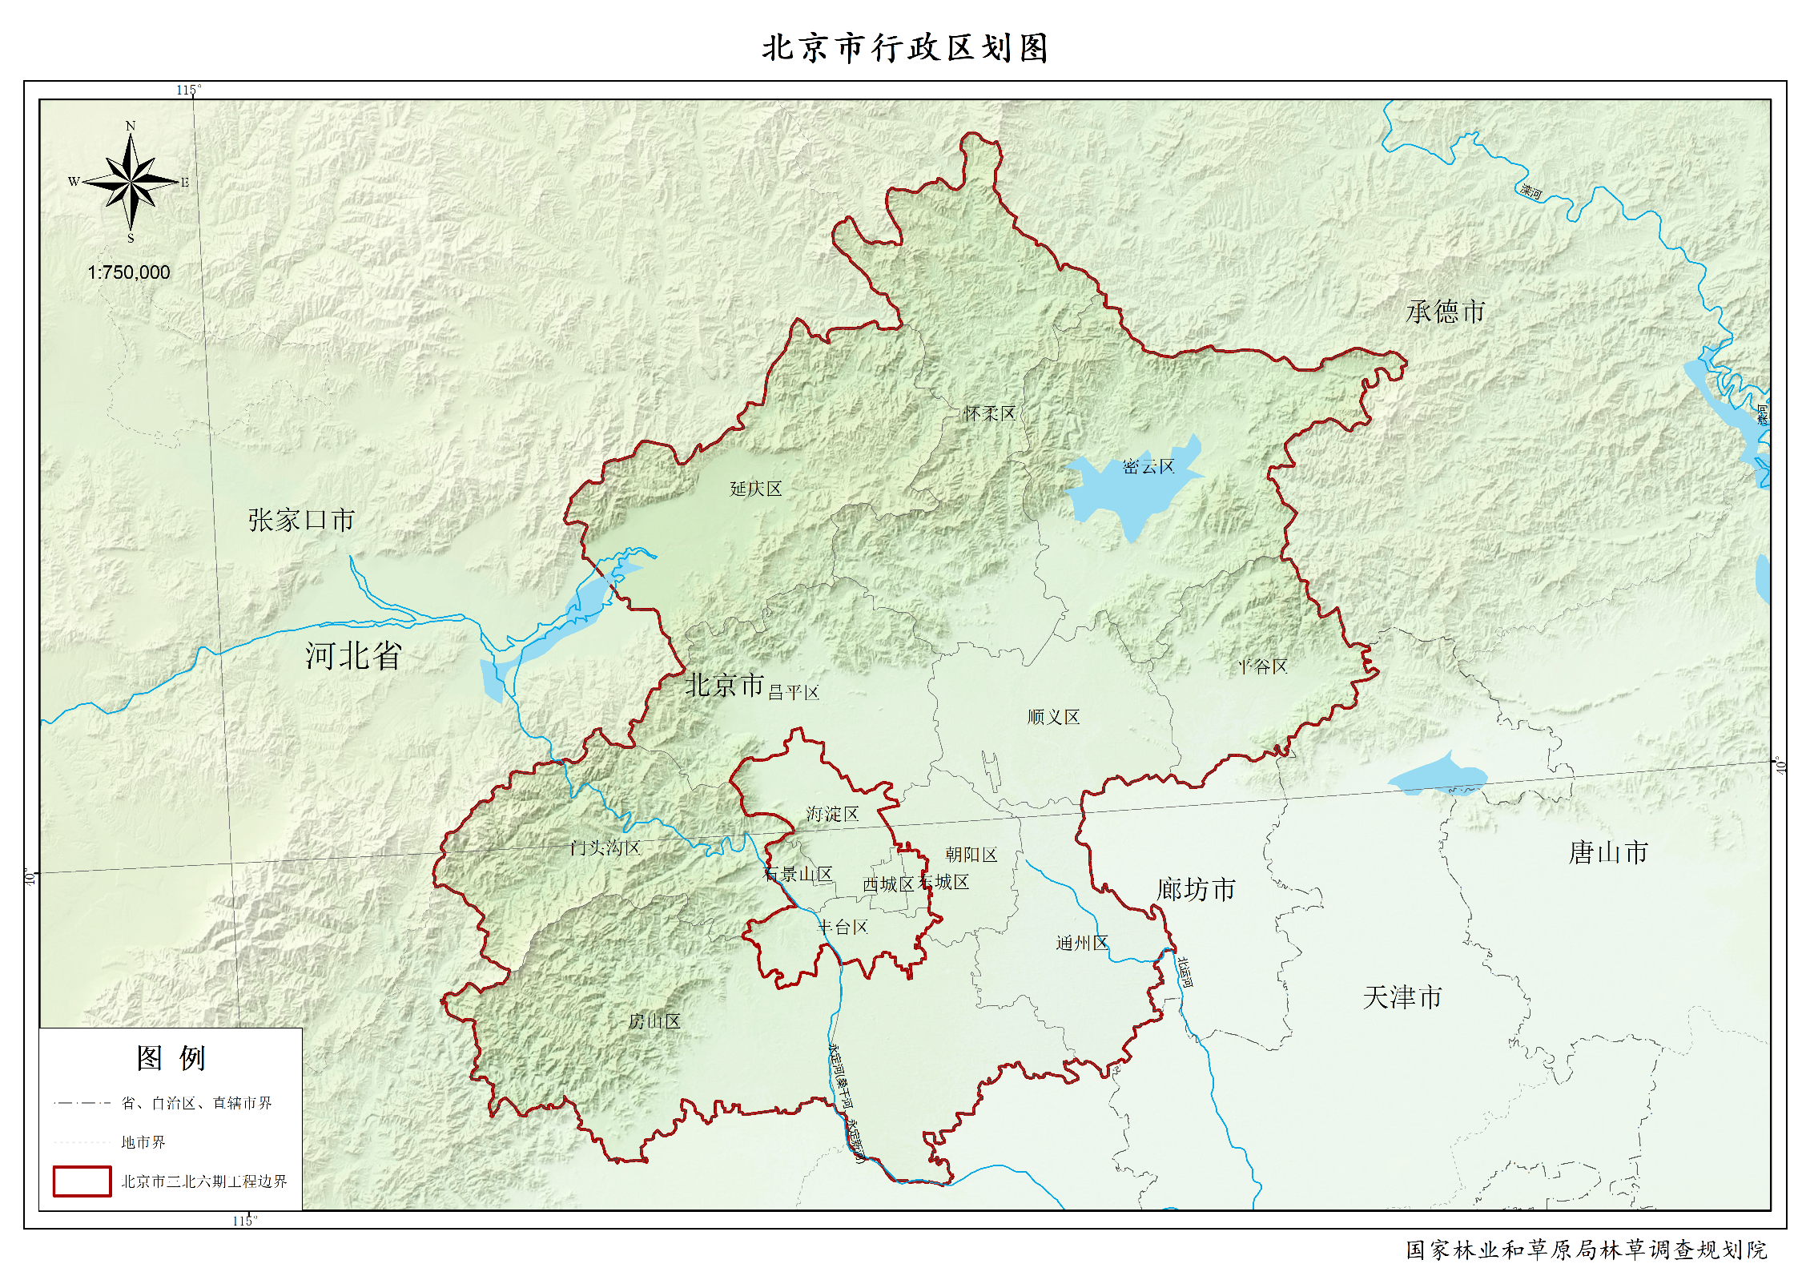
大兴区
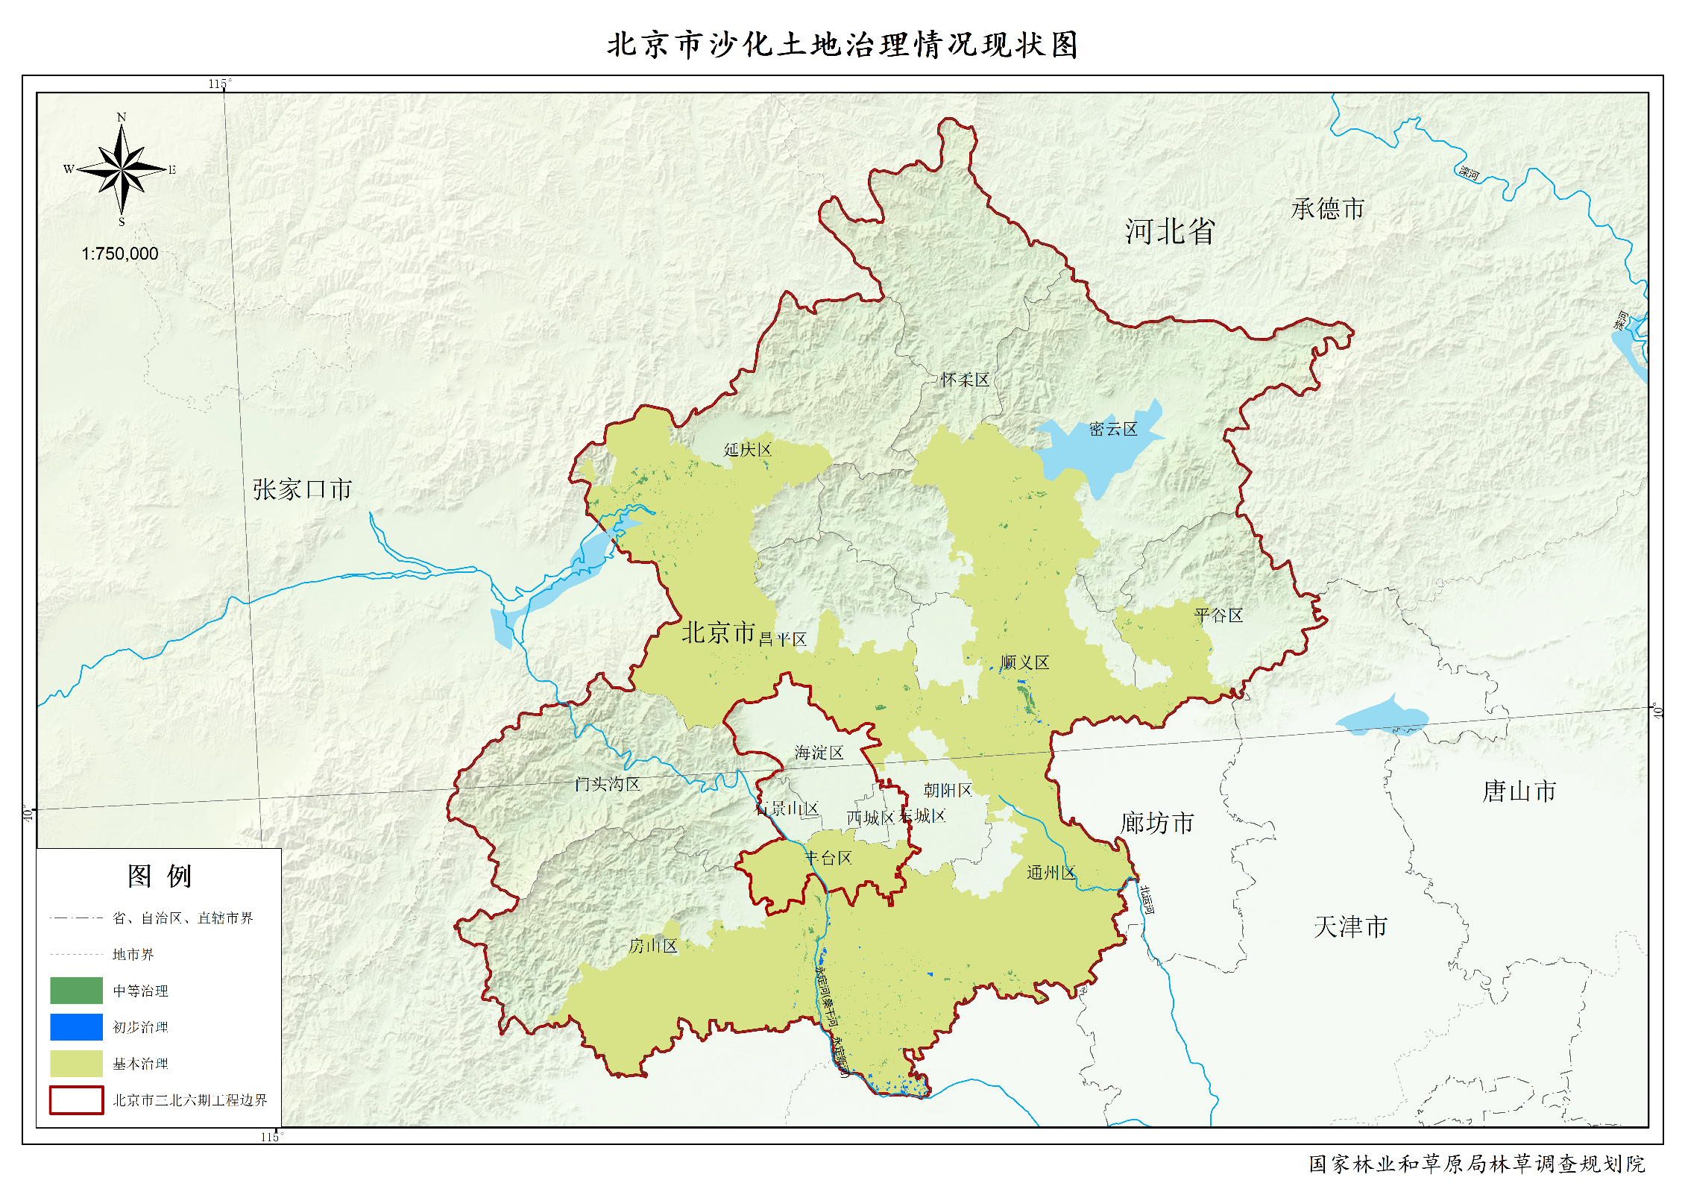
大兴区
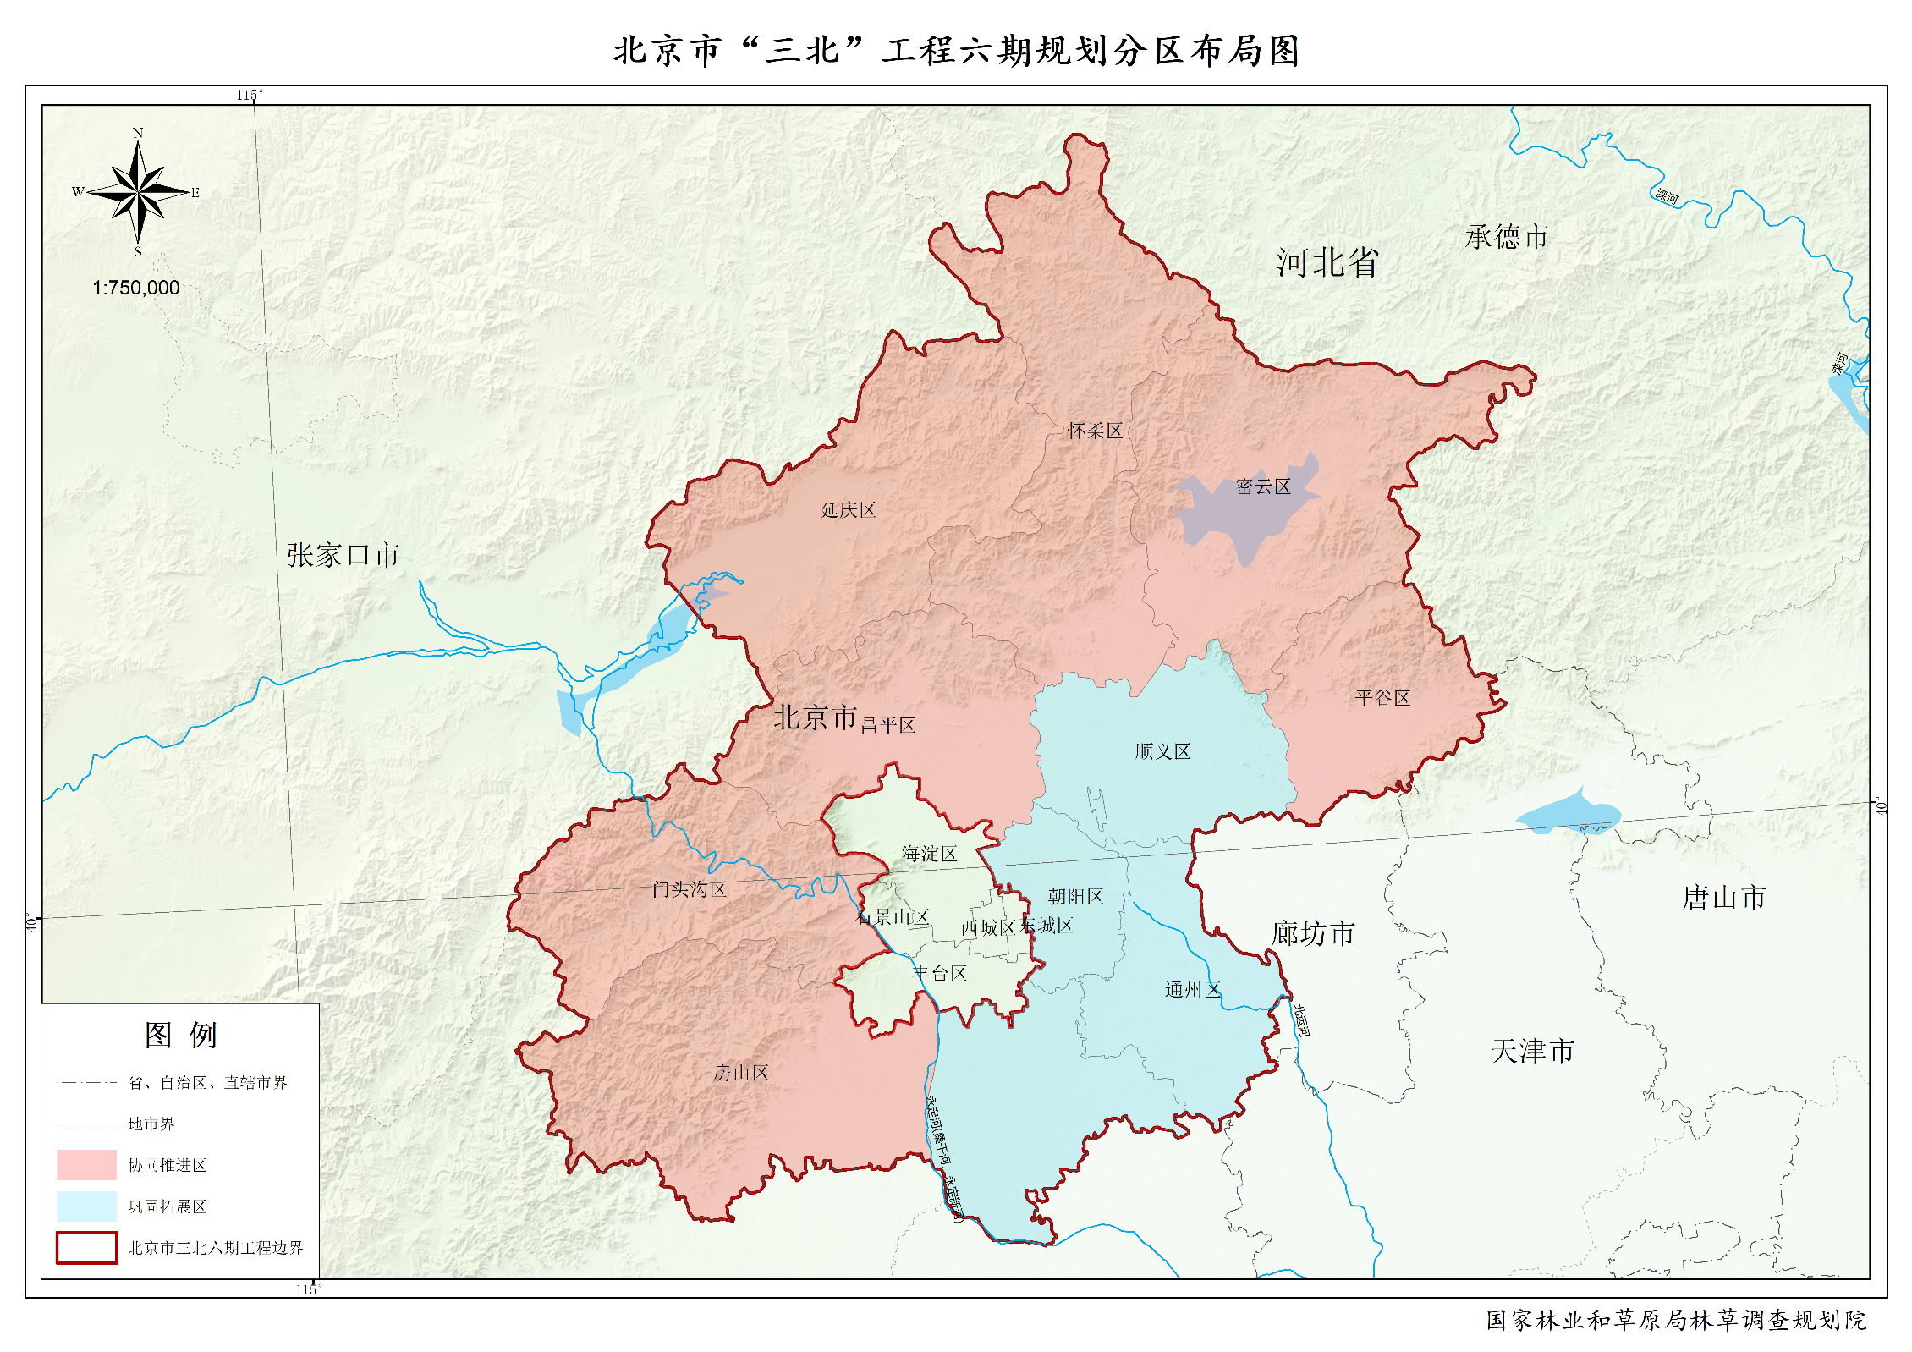
大兴区
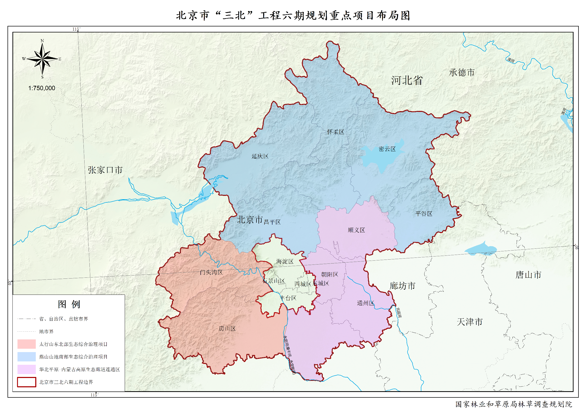
大兴区

